Modélisation Choléra

I] Contexte et motivations de la modélisation

1. Description générale de l’épidémie

Le choléra est une maladie diarrhéique aiguë causée par la bactérie Vibrio cholerae. Les personnes infectées peuvent souffrir de diarrhée grave, de vomissements et de déshydratation. La maladie est généralement transmise par l'ingestion d'eau ou d'aliments contaminés par des matières fécales.

Dans les pays pauvres, la maladie du choléra est particulièrement grave en raison de la combinaison de facteurs tels que l'insuffisance de systèmes d'assainissement et de traitement de l'eau, la malnutrition et les carences en vitamines et minéraux, et un accès limité aux soins de santé de qualité.

En raison de ces facteurs, les épidémies de choléra peuvent causer des taux de mortalité élevés, surtout chez les personnes les plus vulnérables, comme les enfants, les personnes âgées et les personnes atteintes de maladies chroniques.

Il est important de noter que le choléra est évitable et traité efficacement avec une prise en charge rapide et une réhydratation adéquate. Des programmes de prévention et de traitement tels que la vaccination, l'amélioration des conditions d'hygiène et de l'accès à l'eau potable, ainsi que la sensibilisation et la formation des communautés peuvent contribuer à réduire la fréquence et la gravité des épidémies de choléra.

2. Contexte historique ayant motivé le modèle

En 1849, Londres a été frappée par une épidémie de choléra qui a causé la mort de plus de 10 000 personnes. A cette époque, la plupart des médecins croyaient que la maladie était causée par des "miasmes" ou des vapeurs putrides qui s'élevaient des quartiers pauvres et malodorants de la ville. Ils ont donc recommandé des mesures pour améliorer l'aération et l'éclairage des quartiers pauvres. Cependant, un épidémiologiste nommé John Snow a eu une tout autre idée et a découvert que la plupart des cas de choléra étaient concentrés autour d'une pompe à eau contaminée dans le quartier de Broad Street. Il a convaincu les autorités de fermer la pompe à eau, ce qui a entraîné une chute rapide du nombre de cas de choléra dans le quartier. Sa découverte a été l'une des premières preuves de la transmission de maladies par voie hydrique, et a conduit à des améliorations significatives dans les conditions sanitaires.

L’idée de cette modélisation du choléra consiste à étudier la propagation de la maladie dans une ville fermée, comme Londres, en prenant en compte les quartiers organisés autour des pompes d'eau qui peuvent être infectées. Cette approche permet de comprendre les caractéristiques uniques de la maladie, notamment sa répartition spatiale, sa grande sensibilité aux conditions initiales et le risque élevé de résurgence.

II]Modèle

1. Introduction

Le modèle proposé est un modèle multi-agents où la population est divisée en 4 compartiments S,E,I,R (sains, exposés, infectés, rétablis). Chaque personne apparaît aléatoirement dans un point de la ville duquel et peux bouger aléatoirement dans toutes les direction sans quitter la ville. Elle va également chaque jour au puit le plus proche de lui-même pour chercher de l’eau. Un puit est initialement sain (sauf le premier puit infecté initialement) et il peut devenir infecté s’il est en contact avec une personne exposé. Les personnes exposées et saines bougent librement alors que les personnes Infectées et rétablies sont immobiles.

1. Règle d’évolution des agents

* Une personne saine au jour N en contact avec un puit infecté (le puit le plus proche) devient exposé au jour N+1 avec une probabilité pe.
* Une personne exposée au jour N en contact avec un puit sain le rend infecté au jour N+1 avec une probabilité pp
* Une personne exposée au jour N se devient infectée au jour N+1 avec une probabilité pi
* Une personne infectée au jour N se devient rétablie au jour N+1 avec une probabilité p

1. Règles de mouvement et rôle de la maison

Chaque individu sain et exposé peut se déplacer aléatoirement dans un rayon r autour de sa maison ce qui le rend susceptible d’entrer en contact avec un puit différent. La mise en place de la maison est une conséquence du théorème de Pólya (ou théorème de l’homme ivre) qui stipule qu’un individu qui se déplace aléatoirement va passer un nombre infini de fois dans la zone d’influence du puit infecté donc va presque surement devenir infecté ce qui n’est pas ce qu’on observe dans la réalité. En réalité, les personnes restent dans des quartiers et ne s’éloignent pas de chez eux

1. Rôle de la marche aléatoire des exposés

Si un puit unique est infecté l’épidémie va seulement se propager dans sa zone d’influence. Les personnes incubées n’ont pas de symptômes se comportent comme les personnes saines et peuvent contaminer un puit en dehors de son quartier d’origine avec une certaine probabilité.

Comme la durée d’incubation suit une loi géométrique de paramètre pi on a que la durée d’incubation vaut E[X]=1/pi dans la réalité cette durée varie entre quelques heures à 5 jours ce qui permet d’estimer pi

1. Rôle des personnes infectées et surcharge des hôpitaux

Le choléra est une maladie qui peut être facilement traitée en clinique ou à l'hôpital. Le traitement consiste principalement à compenser les pertes en eau et en électrolytes causées par la maladie. Cependant, le choléra peut parfois être très violent et risquer de surcharger les hôpitaux. Sans traitement, il peut entraîner des formes graves et causer la mort dans 25 à 50% des cas, contre 1 à 6% avec un traitement. Dans notre ville, il y a 20 lits disponibles pour 500 habitants, ce qui est considéré comme beaucoup (la moyenne en Afrique est d'environ 2 lits pour 1000 habitants), mais étant donné que le traitement est simple, ce chiffre semble cohérent. De plus, la durée de l'infection est généralement de 1 à 3 jours, ce qui permet d'estimer la probabilité de rétablissement (pr) de la même manière que précédemment.

Notre programme va ainsi pouvoir estimer le nombre de morts évitables à cause de la saturation des hôpitaux.

1. Rôle de la vaccination

Il existe un vaccin contre le choléra qui requiert deux doses pour atteindre une efficacité de 90%. Cependant, le déploiement de ce vaccin est relativement limité en Afrique en raison de son coût élevé (20 euros par dose) et de sa diminution rapide d'efficacité au bout de 3 ans, qui nécessite des rappels réguliers. Dans notre programme, nous incluons les personnes vaccinées en les classant directement dans la catégorie des guéris et en veillant à ne pas les inclure dans le calcul du nombre de décès dus à l'épidémie.

III] Résultats des simulations

1. Forte sensibilité aux conditions initiales et au hasard

On constate une grande sensibilité de notre modèle aux conditions initiales, on remarque que si un puit est très isolé, il ne va concerner qu’un nombre faible de personne. Ainsi l’épidémie a de grands risques de rester localisée autour du puit sans se propager aux autres puits[Fig 1 a,b]. Alors que si un puit infecté couvre une grande partie du territoire, il va être beaucoup plus susceptible d’infecter toute la ville.

1. Caractère imprévisible de l’épidémie

Les résultats de nos simulations montrent que les épidémies de choléra sont imprévisibles. Tant que tous les puits ne sont pas décontaminés, il y a un risque de reprise de l'épidémie, ce qui peut prendre les autorités sanitaires au dépourvu. Comme on peut le voir sur la Fig2, des résurgences de l'épidémie peuvent entraîner des vagues plus importantes que la première. Cet effet est encore plus visible sur la Fig3, où l'on constate qu'après une baisse rapide au début de l'épidémie, il y a une forte reprise 45 jours plus tard, avec un pic de plus de 100 personnes infectées en même temps sur une population totale de 500 personnes. Les autorités sanitaires locales doivent donc rester vigilantes et continuer à prendre des mesures pour empêcher l'accès aux puits infectés et veiller à l'entretien des fosses septiques pour éviter toute contamination par des personnes malades.

Ces grosses vagues épidémiques donc le principal danger du choléra parce que c’est une maladie est facile à traiter mais dévastatrice si non-traitée comme vu précédemment. Notre simulation montre donc un calcul de morts évitable à cause de la surcharge des hôpitaux qui est souvent très élevé comme dans la Fig6. Pour calculer cette saturation des hôpitaux on calcule la proportion de personne-jour d’infection qui peut occuper un lit d’hôpital durant toute l’épidémie sur le nombre de personne-jour d’infection total.

1. Rôle de la vaccination

La simulation prend en compte la vaccination d'une partie de la population avec un vaccin ayant une efficacité déterminée. Comme prévu, la vaccination s'avère très efficace pour endiguer l'épidémie. En plus de protéger les personnes vaccinées, le vaccin réduit le nombre de personnes exposées et donc le risque de propagation de la maladie via d'autres puits.

En observant la Fig 4, on constate que pour une simulation où 80% de la population est vaccinée (a), la maladie ne se propage pas, alors qu'avec seulement 30% de personnes vaccinées (b), l'épidémie parvient à se propager dans le temps. Il convient de noter qu'une forte couverture vaccinale ne garantit pas l'éradication complète de l'épidémie, mais elle la limite considérablement.

1. Conclusion et perspectives

Les différentes simulations que l’on a réalisé pour notre modèle montre que pour lutter contre une épidémie de choléra dans les pays pauvres est avant tout de mettre en place une série de mesures visant à améliorer l'accès à l'eau potable et à l'assainissement, à sensibiliser les populations aux bonnes pratiques d'hygiène, à diagnostiquer et traiter rapidement les cas, à vacciner les personnes à risque, et à mettre en place des plans d'intervention pour gérer efficacement une épidémie. L'OMS recommande par exemple la distribution de médicaments (comme les antibiotiques) et de sérums à tous les individus d'une zone touchée pour limiter la propagation de l'épidémie. L’étude montre également qu’il est très important de réagir rapidement face à une épidémie car les épidémies peuvent être imprévisibles.

SOURCES :

<https://hal.science/hal-02460288/document>

<https://www.who.int/fr/news-room/fact-sheets/detail/cholera>

<https://fr.wikipedia.org/wiki/%C3%89pid%C3%A9mie_de_chol%C3%A9ra_de_Broad_Street>

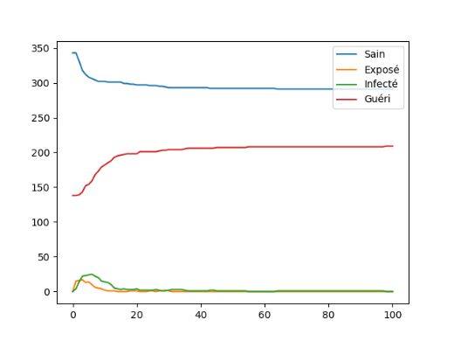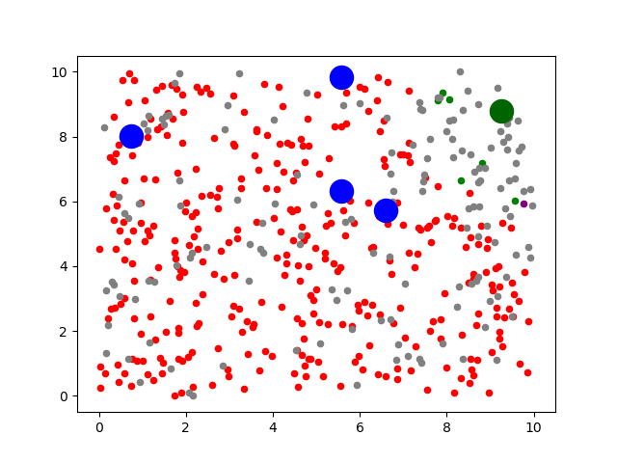

Fig 1a) Evolution de l’épidémie en fonction du temps pour une situation initiale donnée

Fig 1b) Représentation de l’épidémie à un instant N donné (les gros points bleus et verts correspondent aux puits sains et infectés)

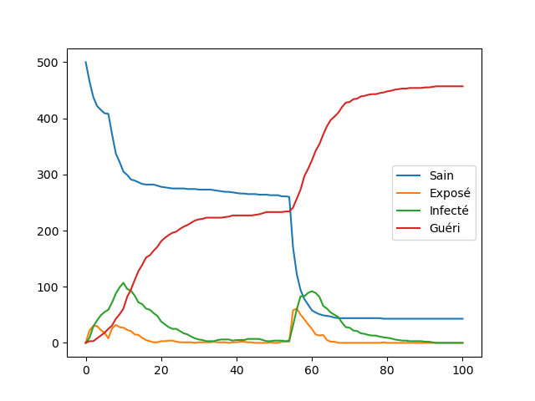

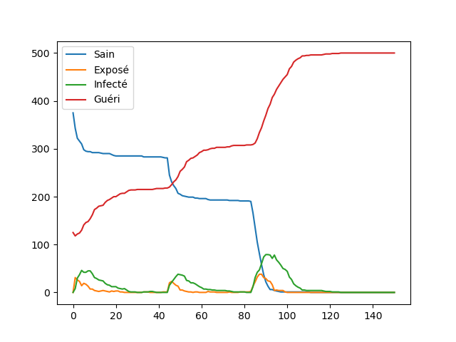

Fig 2 Evolution de l’épidémie à 2(a) et 3(b) vagues épidémiques

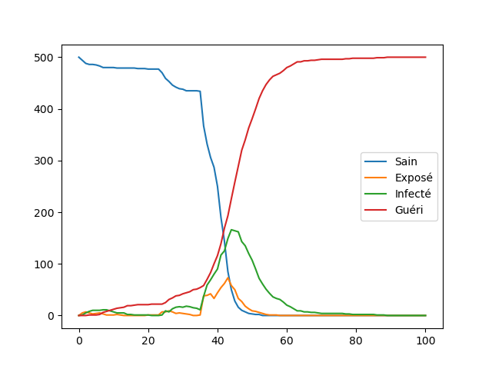

Fig 3 Evolution de l’épidémie avec un pic épidémique élevé 45 jours après le début de l’épidémie

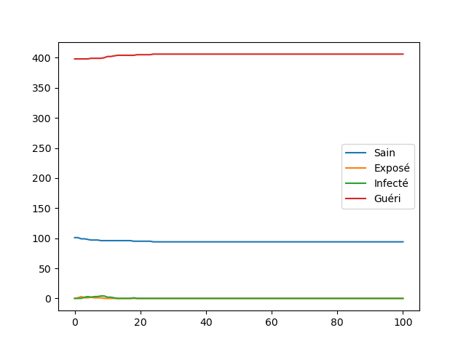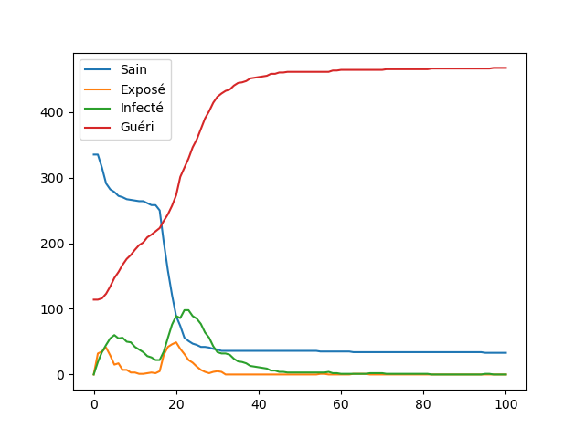

Fig4 : Comparaison de l’évolution de l’épidémie pour une population vacciné à 80% (a) (l’épidémie ne se propage quasiment pas) et une population vaccinée à 30% (b) (l’épidémie contamine une grande partie de la population totale).

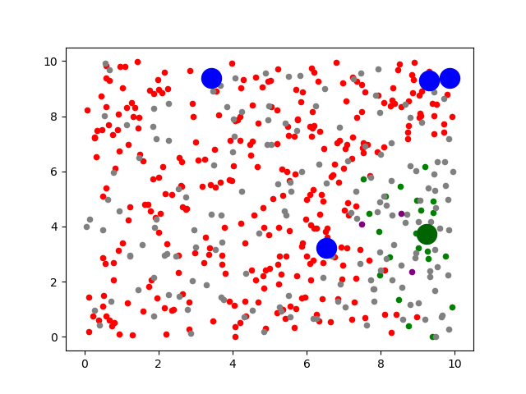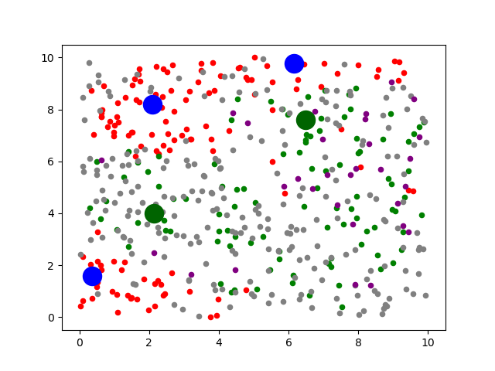

Fig5 : Observation d’une épidémie qui a contaminé 1(a) et 3(b) puits à un instant N



Fig6 : Message renvoyé par le programme à la fin de la simulation

Fig7 : Code python de la simulation du modèle